Сокровища Полесья. Брест - Брест

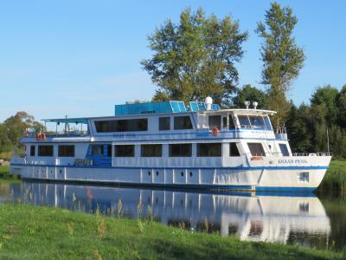
  Стоимость круиза: | от 52 990 руб
  Продолжительность: | 8 дней / 7 ночей
  Судно: | БЕЛАЯ РУСЬ
  Даты заезда:
  Параметры круиза: | Русская группа

Цена круиза на 1 человека

Эконом Двухместный | 52 990 руб
Эконом Плюс | 61 090 руб
Эконом Одноместный | 71 690 руб
Комфорт B | 76 990 руб
Комфорт A | 82 290 руб
Комфорт Одноместный | 123 590 руб
Люкс | 127 690 руб

Особенности круиза

- скидка 7% – именинникам и парам, у которых в 2023 году юбилей свадьбы кратный 5-ти годам
- скидка 5% – молодоженам и гражданам республики Беларусь
- скидка 10% – детям до 14 лет (включительно)
- круизы в рассрочку – предоплата 50%, остальное - за 45 дней до круиза

Программа круиза

День 1 Отправление: 14:00. Страна: Белоруссия
Брест

Посадка на теплоход с 14:00.
Ваш круиз начался!
Впереди вас ждут приятные впечатления, познавательные экскурсии, новые знакомства и незабываемые моменты.
В 14:30 знакомство с экипажем и брифинг по безопасности, а в 14:40 вас ждет вкусный обед в ресторане на борту теплохода.
Брест – один из древнейших городов на территории Беларусии. Известно, что начиная с IX века на него претендовали различные правители соседних земель, из-за чего город многие столетия побывал в составе разных стран.
В 15:30 начинается экскурсия по Бресту и в легендарную Брестскую крепость, которая продлится 4 часа. В ходе экскурсии запланировано посещение важнейшего памятника Второй мировой войны, огромного мемориального комплекса с красивым парком и музеями. Рядом с гланым монументом Бресткой крепости расположен Свято-Никольский гарнизонный храм, построенный в 19 веке.
В 19:30 приветственный ужин, после которого вы сможете насладиться вечерней фольклорной развлекательной программой в исполнении местных музыкантов.
На ночь теплоход останется в городе Брест.
День 2 Прибытие: 00:00. Отправление: 16:00. Страна: Белоруссия
Брест

Второй день в Бресте.
С 8:00 до 8:50 вас ждет вкусный завтрак по системе «шведский стол» на борту теплохода.
А сразу после него в 9:00 начнется увлекательная автобусная экскурсия в Беловежскую пущу с посещением музея народного быта, вольеров. Продолжительность экскурсии 4 часа.
Национальный парк создан для сохранения в естественном состоянии и комплексного изучения эталонных и уникальных природных комплексов и объектов Беловежского девственного леса, биологического и ландшафтного разнообразия территории, восстановления нарушенных природных комплексов и объектов, имеющих особую экологическую, историко-культурную и эстетическую ценность.
В 12:30 удобно расположившись на тентовой палубе вы сможете насладиться вкусным чаем с белорусскими сладостями.
В 16:00 отправление теплохода в гидроузел Ляховичи, переход продлится до 3:30.
В 16:00 вас ждет обед на борту теплохода.
В 20:00 приглашаем на ужин в наш ресторан.
День 3 Прибытие: 03:30. Отправление: 23:59. Страна: Белоруссия
Ляховичи / Дубое

С 6:30 до 7:30 вас ожидает баня на берегу. А в 7:50 приглашаем на вкусный завтрак в формате «шведский стол».
В 8:30 теплоход отправится в Дубое.
Ждем вас на обед в 13:30.
Сразу по прибытии в Дубое в 14:00 вы отправитесь на автобусную экскурсию в Мотоль и Достоево, которая продлится 5 часов.
Мотольский музей народного творчества имеет богатые коллекции ткачества, вышивки, плетения, одежды, гончарства, бондарства и других ремесел. В посещение включена интерактивная экскурсия, чаепитие и угощение. Достоево – это деревня в Брестской области Беларуси. Деревня Достоево примечательна в тем, что ранее здесь располагалась усадьба Достоевских, предков известного писателя. В Достоево вас ожидает экскурсия в Музей Федора Достоевского в местной школе и в Троицкую церковь.
В 19:30 состоится ужин – барбекю на берегу, также для вас организован фальклорный вечер на борту.
В 22:00 ждем вас на вкусный чай с беларусскими сладостями.
На ночь теплоход останется в Дубое.
День 4 Прибытие: 09:00. Отправление: 19:00. Страна: Белоруссия
Дубое / Пинск

Второй день в Дубое.
С 8:00 до 9:00 вас ждет вкусный завтрак по системе «шведский стол» на борту теплохода.
А сразу после него начнется увлекательная автобусно-пешеходная экскурсия с посещением знаменитых белорусских производств ФХИ и «Полесье». Продолжительность экскурсии 3,5 часа.
Изделия предприятия ФХИ пользуются неизменным спросом у покупателей, которых привлекает возможность приобрести уникальный предмет народного искусства. «Полесье» является одним из самых крупных и современных предприятий легкой промышленности Республики Беларусь, компания производит верхний трикотаж, пряжу, домашний текстиль и др.
В 12:30 отправление теплохода в Пинск.
В 13:00 вас ждет обед на борту теплохода.
По прибытии в 16:00 в Пинск вас ожидает обзорная пешеходная двух часовая экскурсия по Пинску.
Первое упоминание о Пинске появилось в «Повести временных лет» в 1097 году. Хотя некоторые историки считают, что город возник как минимум на 100 лет раньше. Пинск издавна является неофициальной столицей Полесья.
В 19:00 теплоход отправится в гидроузел Стахово, переход продлится до утра.
В 22:30 приглашаем на чай со сладостями в ресторане.
День 5 Прибытие: 08:45. Отправление: 23:59. Страна: Белоруссия
Стахово

С 8:00 до 9:00 приглашаем вас на завтрак в формате «шведский стол».
Автобусная экскурсия в Туров через Давид – Городок (90 км пути).
Вас ждет полнодневная обзорная познавательная и историко-архитектурная экскурсия по г. Турову. Вы посетите средневековое Туровское городище – историческую часть города, где сохранились остатки древней столицы. Увидите уникальные руины древнего храма, а также множество археологических находок, помогающих лучше узнать историю страны. В программе посещение чудотворных православных святынь – загадочных каменных крестов. Далее вас ждет экскурсия на Туровский молочный комбинат.
Обед состоится в Турове в 13:00.
в 19:30 приглашаем на ужин, который состоится на берегу в виде барбекю.
В 22:00 ждем вас на горячий чай со сладостями.
На ночь теплоход останется в Стахово.
День 6 Прибытие: 00:00. Отправление: 21:30. Страна: Белоруссия
Стахово / Качановичи / Пинск

В 7:00 отправление теплохода в Качановичи.
С 8:00 до 9:00 ждем вас на завтрак в формате «шведский стол».
Приглашаем вас в 9:00 на экскурсию на чудесную пасеку, сразу по прибытии в Качановичи. Экскурсия продлится 3 часа.
В 12:00 теплоход отправится в Пинск.
В 13:00 вас ждет вкусный обед в ресторане.
В 14:00 теплоход прибудет в Пинск, где вам будет предложено посетить экскурсию в музей «Беларусского полесья». Продолжительность экскурсии 1,5 часа.
Музей посвящен культуре и истории Полесья. Это один из старейших музеев Беларуси, его экспозиции охватывают древние времена и современную историю.
После экскурсии у вас будет свободное время, вы можете прогуляться по городу или пройтись по магазинам. Выбор за вами.
В 17:00 приглашаем вас на чай с белорусскими сладостями в ресторан.
Ужин начнется в 19:00.
В 20:00 вас ожидает фольклорная программа на борту теплохода.
На ночь теплоход останется в городе Пинск.
День 7 Прибытие: 13:30. Отправление: 19:00. Страна: Белоруссия
Кобрин

Примерно в 7:30 отправление теплохода в Кобрин.
В 7:30 приглашаем вас на завтрак в формате «шведский стол».
Обед состоится в 12:30.
в 13:30 теплоход прибывает в Кобрин. А сразу после прибытия вы отправитесь на пешеходную экскурсию в Военно-Исторический музей им. А.В. Суворова.
В музее находятся подлинные экспонаты эпохи Суворова XVIII век: одежда, оружие, монеты, мебель, гравюры, книги и др. На экскурсии вы узнаете о жизни и успехах генералиссимуса Суворова. Продолжительность экскурсии 4 часа.
В 19:00 отправление теплохода в гидроузел Новосады.
В 19:30 приглашаем на заключительный гала-ужин. На гала-ужин рекомендуется праздничная одежда, для мужчин желателен галстук или бабочка или костюм, для дам – платье.
В 22:30 остановка теплохода в гидроузле Новосадах, теплоход пробудет в нем до полуночи, а после он отправится в Брест.
День 8 Прибытие: 08:00. Страна: Белоруссия
Брест

В 6:00 прибытие теплохода в Брест.
Брест – один из древнейших городов на территории Беларусии. Известно, что начиная с IX века на него претендовали различные правители соседних земель, из-за чего город многие столетия побывал в составе разных стран.
С 7:30 до 9:00 вас ожидает завтрак по системе «шведский стол».
Освобождение кают до 9:00.
В 9:00 приглашаем желающих на автобусную экскурсию в музей железнодорожной техники, которая продлится 3,5 часа (вещи можно оставить на борту теплохода).
В ходе экскурсии запланировано посещение удивительного музея техники, который расположился в городе Брест, посвящен всему, что касается железнодорожного транспорта и дорог. Самое удивительное то, что почти вся представленная техника здесь действующая.
После экскурсии запланирован трансфер на ж/д вокзал.
Окончание круиза. До новых встреч!

Описание круиза

Маршрут: Брест – Ляховичи – Дубое – Пинск – Стахово – Качановичи – Пинск – Кобрин – Новосады – Брест

В стоимость круиза входит

- проживание в каюте соответствующей категории
- четырехразовое питание: завтрак, обед, дневное чаепитие и ужин
- - во время дневного чаепития: чай
- трансфер из Гомеля в Мозырь и из Мозыря в Гомель
- экскурсионное обслуживание согласно программе круиза
- развлекательная программа и путевая информация на борту

Дополнительно оплачивается

- авиаперелеты и трансферы
- напитки за дополнительную плату в баре
- медицинская страховка
- страховка от невыезда
- стоимость билетов для фото и видео съемки во время экскурсий
- личные расходы

БЕЛАЯ РУСЬ  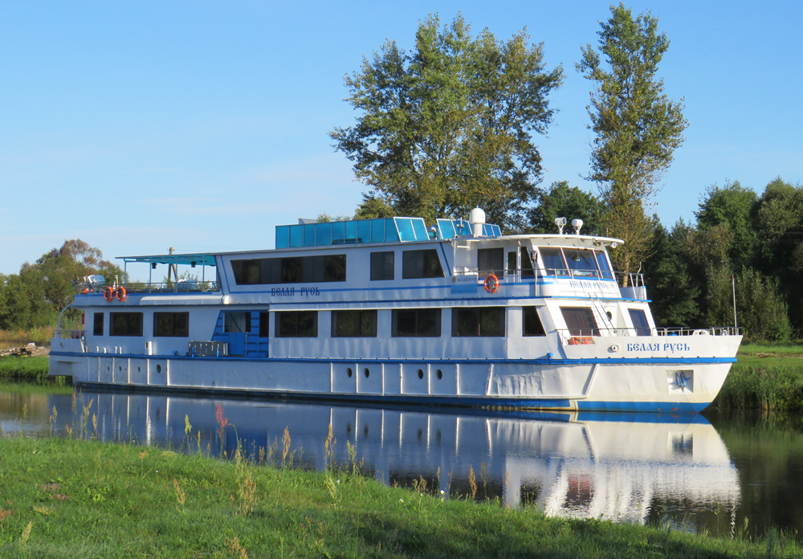 | «Белая Русь» — двухпалубный теплоход, построенный в 2016 году на судостроительном заводе в городе Пинск специально для данного маршрута. Одна из особенностей судна — его небольшие размеры. Благодаря им, он может совершать круизы по Днепровско-Бугскому каналу и некоторым рекам, например, Мухавец, Пина и Припять. На сегодняшний день в Республике Беларусь это первый и пока единственный круизный теплоход. К услугам путешественников на борту:  - 16 кают различных категорий. На борту по-настоящему теплая домашняя атмосфера, благодаря небольшому размеру теплохода и белорусскому гостеприимству. На средней палубе расположены 2 каюты категории «Люкс», названые в честь белорусских классиков Янки Купалы и Якуба Коласа, 7 кают «Комфорт», и 1 каюта «Эконом плюс». На нижней палубе 6 кают категории «Эконом». Во всех каютах класса «Эконом» – кровати, телевизор, холодильник, шкаф. Душевые и санузлы – общего пользования. В «Комфортах» есть дополнительное спальное место, и кондиционер. «Люксы» представляют собой двухкомнатные трехместные каюты высшего класса со всеми удобствами. В них возможна установка дополнительного спального места (по запросу).  - Панорамный ресторан на верхней палубе теплохода. Там организовано четырехразовое питание: завтрак, обед, дневное чаепитие и ужин. Повара готовят блюда белорусской и других кухонь мира.  - Бар с большим выбором алкогольных напитков международного производства за дополнительную плату. Во время питания бар работает по системе «все включено» — крепкий алкоголь местного производства: водка, настойки, вино, пиво, а также сок, лимонад, вода, чай, кофе.  - Полуоткрытая площадка для отдыха на верхней палубе. Аккуратные небольшие диваны со столиками помогут удобно разместиться и наслаждаться непередаваемой красотой Полесья. Над палубой установлен навес, благодаря которому здесь комфортно находиться как в солнечную погоду, так и во время дождя.  - , а также имеется бесплатный  ТЕХНИЧЕСКИЕ ХАРАКТЕРИСТИКИ:  - Длина – 50 м  - Ширина – 7 м  - Количество пассажиров – 30
Эконом 2-местный  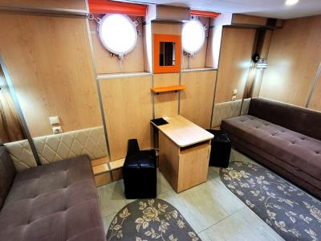 | К категории Эконом 2-местный относятся каюты: 11, 12.  Площадь: 11 каюта ≈ 9,6 м², 12 каюта ≈ 10,9 м².  Двухместная каюта без удобств, расположеная на нижней палубе. Пассажиры данных кают пользуются общим туалетом, расположенным на нижней палубе, и душем и туалетом, расположенными на средней палубе. Однако, не стоит предвзято относиться к категории «Эконом» из-за отсутствия санузла. Каюты данной категории выигрывают за счёт большей площади. В жаркое летнее время они меньше нагреваются и находиться в них более комфортно. В каютах открывающиеся иллюминаторы, а также система вентиляции общего пользования с подогревом или охлаждением воздуха, в зависимости от погоды.  В каюте: столик, пуф, телевизор, холодильник, телефон, радио, сейф, два открывающихся иллюминатора.  Сервис в каюте: смена постельного белья – 1 раз в 4 дня, смена полотенец – 1 раз в день, уборка каюты – 1 раз в день.  В каюте 11 двуспальная кровать и диван-кровать (дополнительное спальное место).  В каюте 12 два спальных места, раскладываются в две двуспальные кровати для размещения до 4 человек.
Эконом Плюс  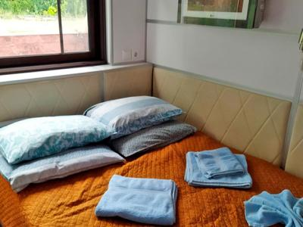 | К категории Эконом Плюс относится каюта: 23.  Площадь каюты ≈ 8,1 м².  Двухместная каюта без удобств, расположенная на средней палубе. Пассажиры данной каюты пользуются общими удобствами (душ, туалет), расположенными на cредней палубе. Уютная каюта с большим затемненным панорамным окном. Одним из сюрпризов каюты является кондиционер-картина. Эстетически приятный, он также практически бесшумен. Благодаря этому его можно смело оставить включённым на ночь для поддержания комфортной температуры во время сна. Работает как на охлаждение, так и на обогрев, что важно в завершающих рейсах навигации. Также здесь есть телевизор с ТВ-приставкой с большим количеством телеканалов, разделённых на тематические блоки.  В каюте: двуспальная кровать, тумбочка, пуф, телевизор, холодильник, кондиционер, телефон, радио, сейф, панорамное открывающееся окно.  Сервис в каюте: смена постельного белья – 1 раз в 4 дня, смена полотенец – 1 раз в день, уборка каюты – 1 раз в день.
Эконом 1-местный  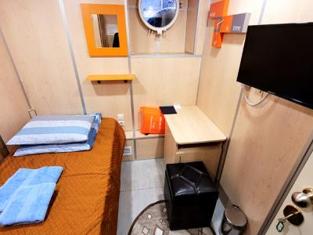 | К категориям Эконом 1-местный относятся каюты: 13, 14, 15, 16.  Площадь каюты ≈ 5,4 м².  Одноместная каюта без удобств, расположенная на нижней палубе. Пассажиры данных кают пользуются общим туалетом, расположенным на нижней палубе, и душем и туалетом, расположенными на средней палубе. Однако, не стоит предвзято относиться к категории «Эконом» из-за отсутствия санузла. В жаркое летнее время они меньше нагреваются и находиться в них более комфортно. В каютах открывающиеся иллюминаторы, а также система вентиляции общего пользования с подогревом или охлаждением воздуха, в зависимости от погоды.  В каюте: односпальное место, столик, пуф, телевизор, холодильник, телефон, радио, сейф, открывающейся иллюминатор.  Сервис в каюте: смена постельного белья – 1 раз в 4 дня, смена полотенец – 1 раз в день, уборка каюты – 1 раз в день.
Комфорт В  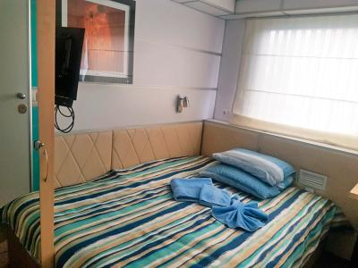 | К категории Комфорт В относятся каюты: 21, 22.  Площадь каюты ≈ 8,6 м².  Двухместная каюта со всеми удобствами, расположенная на средней палубе. Очень просторная, но в то же время уютная каюта с большим затемненным панорамным окном. Одним из сюрпризов каюты класса «Комфорт» является кондиционер-картина. Эстетически приятный, он также практически бесшумен. Благодаря этому его можно смело оставить включённым на ночь для поддержания комфортной температуры во время сна. Работает как на охлаждение, так и на обогрев, что важно в завершающих рейсах навигации. Также здесь есть телевизор с ТВ-приставкой с большим количеством телеканалов, разделённых на тематические блоки.  В каюте: двуспальная кровать (размер 1600х2000 мм), столик, пуф, шкаф, телевизор, фен, телефон внутренней связи, радио, холодильник, сейф, панорамное открывающееся окно.  Сервис в каюте: смена постельного белья – 1 раз в 4 дня, смена полотенец – 1 раз в день, уборка каюты – 1 раз в день.
Комфорт А  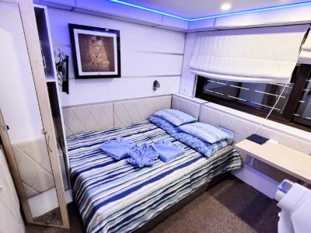 | К категории Комфорт А относятся каюты: 24, 26, 27, 28.  Площадь каюты ≈ 8,6 м².  Двухместная каюта со всеми удобствами, расположенная на средней палубе. Очень просторная, но в то же время уютная каюта с большим затемненным панорамным окном. Одним из сюрпризов каюты класса «Комфорт» является кондиционер-картина. Эстетически приятный, он также практически бесшумен. Благодаря этому его можно смело оставить включённым на ночь для поддержания комфортной температуры во время сна. Работает как на охлаждение, так и на обогрев, что важно в завершающих рейсах навигации.  В каюте: двуспальная кровать, столик, пуф, раковина, душ, туалет, телевизор, холодильник, кондиционер, телефон, радио, сейф, фен, панорамное открывающееся окно.  Сервис в каюте: смена постельного белья – 1 раз в 4 дня, смена полотенец – 1 раз в день, уборка каюты – 1 раз в день.  Каюты 27, 28 — есть возможность размещения третьего пассажира на дополнительном месте диван-кровать.
Комфорт 1-местный  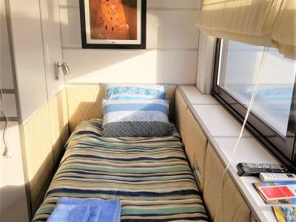 | К категории Комфорт 1-местный относится каюта: 25.  Площадь каюты ≈ 8,1 м².  Одноместная каюта со всеми удобствами, расположенная на средней палубе. Уютная каюта с большим затемненным панорамным окном. Одним из сюрпризов каюты класса «Комфорт» является кондиционер-картина. Эстетически приятный, он также практически бесшумен. Благодаря этому его можно смело оставить включённым на ночь для поддержания комфортной температуры во время сна. Работает как на охлаждение, так и на обогрев, что важно в завершающих рейсах навигации. Также здесь есть телевизор с ТВ-приставкой с большим количеством телеканалов, разделённых на тематические блоки.  В каюте: односпальная кровать, столик, пуф, раковина, душ, туалет, телевизор, холодильник, кондиционер, телефон, радио, сейф, фен, панорамное открывающееся окно.  Сервис в каюте: смена постельного белья – 1 раз в 4 дня, смена полотенец – 1 раз в день, уборка каюты – 1 раз в день.
Люкс  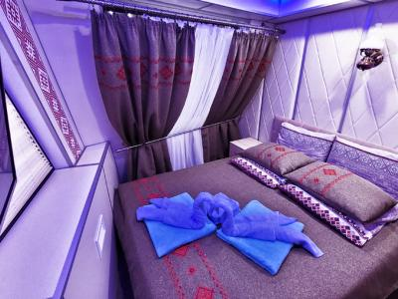 | К категории Люкс относятся каюты: 29, 30.  № 29 – «Якуб Колас»  № 30 – «Янка Купала»  Площадь каюты ≈ 13,7 м².  Двухместная каюта со всеми удобствами, расположенная в носовой части средней палубы. Благодаря расположению, прямо из окон можно наслаждаться прекрасным видом. В оформлении кают отображен местный колорит. Главной отличительной особенностью данной категории является разделение на две части: спальная и гостиная зона. Это позволяет максимально комфортно разместиться трем гостям. Приятным бонусом будет наличие в каютах банных халатов.  В каюте: двуспальная кровать, телевизор, холодильник, кондиционер, телефон, сейф, душ, туалет, фен, халаты, панорамные открывающиеся окна.  Сервис в каюте: смена постельного белья – 1 раз в 4 дня, смена полотенец – 1 раз в день, уборка каюты – 1 раз в день

